江油市初中语文
陈宗茂名师工作室活动
简 报
第 1 期

2020年7月17日

风正帆扬 乘浪起航

——江油市初中语文陈宗茂名师工作室启动活动

心有所属，行有所动，我们迈步踏上新的征途。
7月16日，经过江油市教育和体育局遴选的陈宗茂名师工作室11名成员齐聚江油外国语学校，正式开启为期三年的工作室活动。

参加江油市第三届“三名”工作室启动大会
上午，语文名师工作室成员和其他工作室成员一起参加了江油市第三届“名师 名校长 名班主任工作室”启动大会。
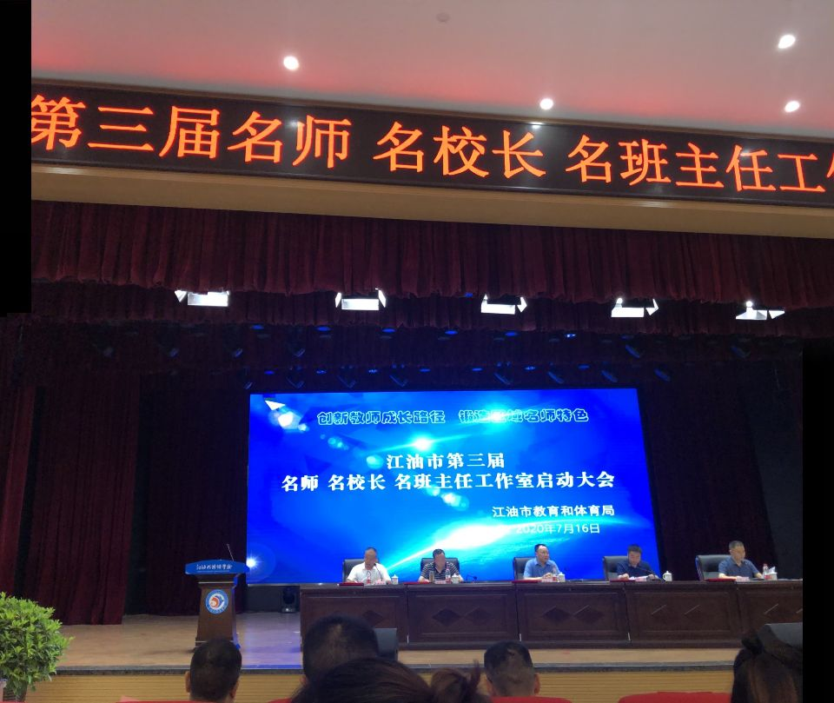

会上，教育发展中心黄俊荣主任总结了第二届名师工作室的工作，教体局郭长印副局长宣读对第二届名师工作室成员的表彰名单，教体局领导为受表彰教师颁发了荣誉证书。
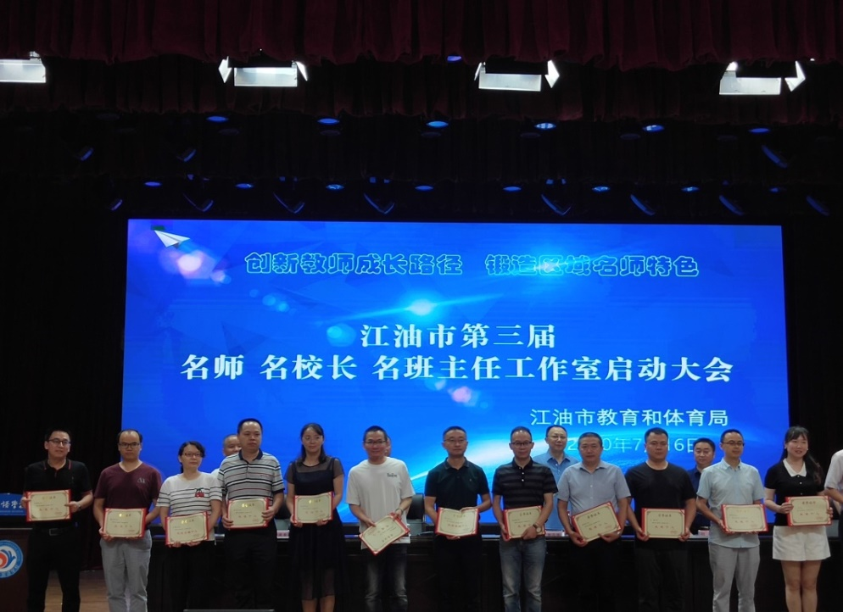

教体局胡勇副局长宣读了第三届名师、名校长、名班主任工作室成员名单，教体局领导为各工作室领衔人授牌。
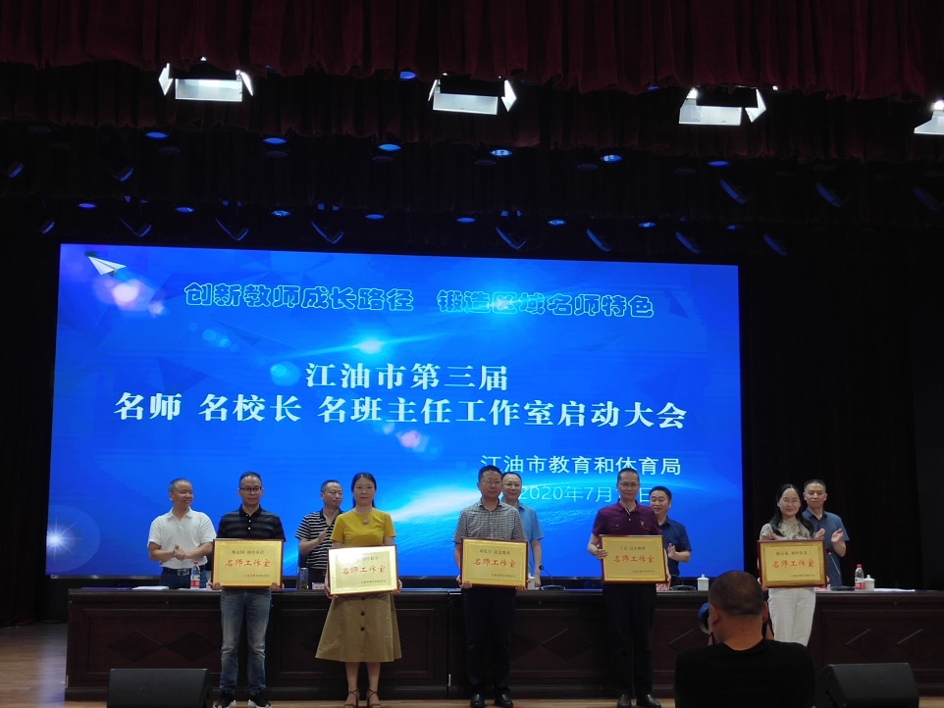

接下来，各工作室领衔人展示了工作室的愿景和规划。

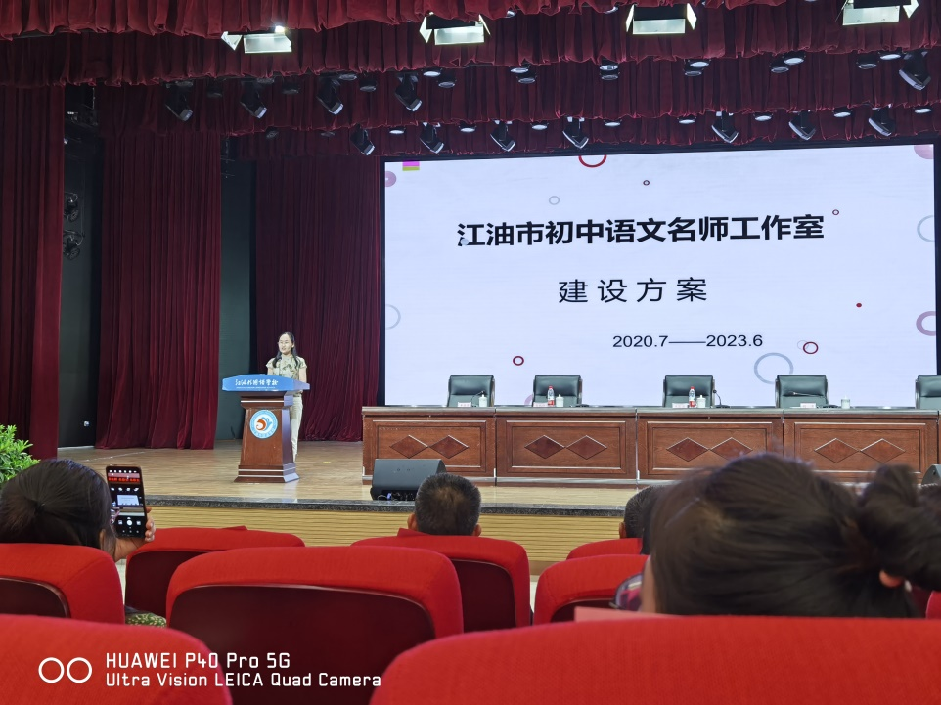

最后，教体局党组书记、局长陈远乐讲话。陈局长对第二届名师工作室成员的工作表示感谢，对参加第三届“三名工作室”的成员表示祝贺。陈局长强调，各领衔人要珍惜荣誉，更要尽到责任，带领工作室成员共同提升，为江油教育做出贡献。各工作室成员要加强理论学习，还要深入实际，深入课堂，展开研究，积累素材，加以提炼以形成成果；要走出去，多学习交流。陈局长强调，各工作室要发挥引领辐射作用，促进更多老师不断进步。陈局长表示，教体局将在对工作室的活动提供经费和政策方面的有力保障。
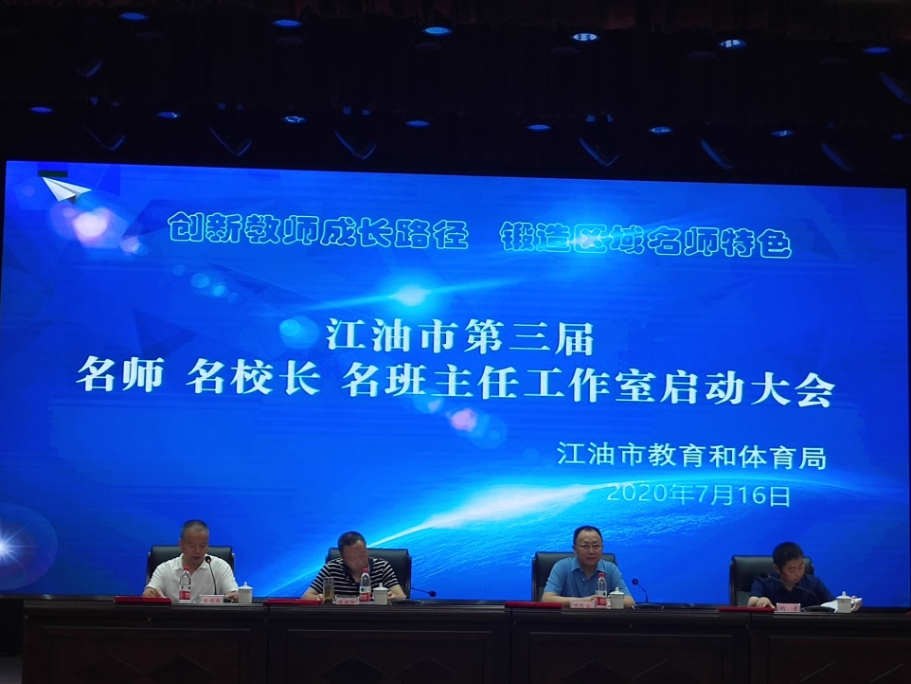

聆听专家讲座，提升理论素养

下午，语文名师工作室成员和其他工作室成员一起聆听了成都市名师工作室领衔人、成都市龙泉驿教科院副院长、特级教师周兆伦老师的专题培训讲座。
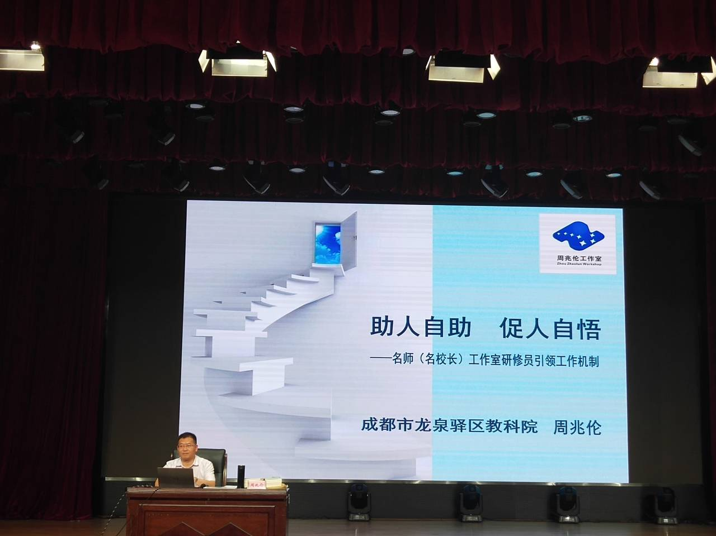

周院长指出，工作室的研修目标依次递升为四个方面：进行经验指导，加强平台锻炼，参与课题研究，凝练教育思想。为此，工作室成员要助人自助，促人自悟；要积极参加培训学习，拜访名师，参与竞赛、异地献课和课题研究，坚持写作练笔，开设讲座。由此来开阔眼界，提升人生规划、交流展示、写作和科研能力。
江油市教育发展中心副书记钟以平作了题为《乘风借势 规范引导 打造江油名师工作室升级版》的专题发言。
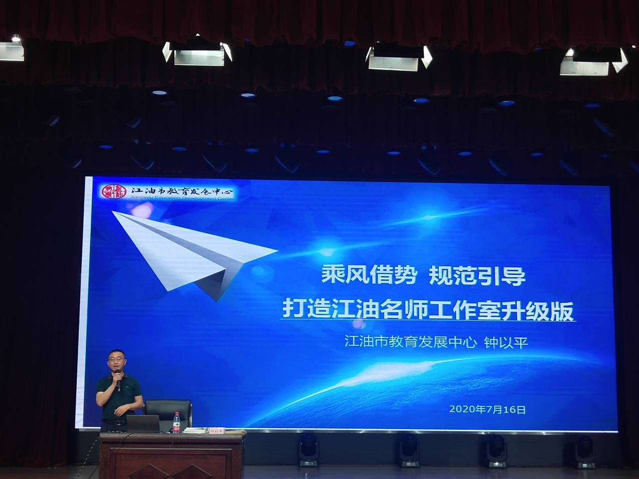

语文名师工作室活动正式启动

理论培训结束后，领衔人陈宗茂老师召集全体成员开会，标志着语文名师工作室为期三年的活动正式启动。

畅谈感想
11位成员表达了自己参加第三届语文名师工作室的感想。
团队成员能力突出，年龄结构合理，这是一个有潜力的团队。作为领衔人，我深感压力和责任的重大。我们相互学习，共同进步，力争成为学者型、研究型、专家型、智慧型的教师，成为学生潜能的唤醒者、学生灵魂的唤醒者、教师成长的引领者、教学内容的研究者、教学艺术的探索者在大家共同努力下，希望我们语文名师工作室成为研究的平台、成长的阶梯、辐射的中心。
——江油实验学校 陈宗茂

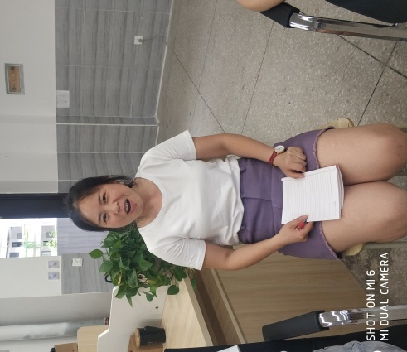
我很荣幸能连续两届参加语文名师工作室的活动。作为学校的语文教研组长，我要起好带头作用，现在正是努力提升自己的机会。我参加语文名师工作室，就是促使自己不懈怠，让自己变得更优秀。
——江油外国语学校 闵登梅

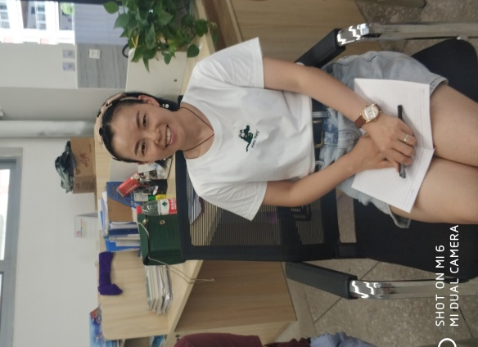
从教以来，我最大的心愿就是能够多向名师学习，不断提升自己。加入语文名师工作室，让我有了向大家学习、坚持进步的机会。希望在大家的帮助下，我收获更多，成长更快。
——江油外国语学校 李娟

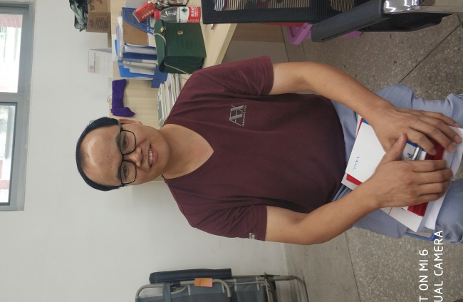
感谢陈宗茂老师对我的信任，让我再次参加语文名师工作室。在语文名师工作室里的这几年，我收获颇多。我深知一个人要做出成绩，除了勤奋，还要多向别人学习。参加名师工作室的活动，正能达成我的心愿。
——江油实验学校 邹仕泽

“比你优秀的，工作更繁忙的人都面带微笑参加了，你凭什么给自己找借口推托”。名师工作室的领衔人和大多数成员，都是在自己工作岗位上身兼数职，事务繁重仍接受工作室重任，并用自己的实际行动向大家展示他们认真态度的时候，这是本来有些打退堂鼓的我最深刻的感受。人生的价值，就在于不断挖掘自己的潜力，超越自己，做更多于己于人有意义的事。追求卓越，我会一直在路上。
——江油实验学校 陈小红

别人是真正的三十而立。但我虽过而立之年，却依然有迷茫。我渴望向大家学习，在大家的帮助下，能够使自己目标明确，动力充沛，工作更加充实，走得更远更好。
——长城实验学校 张清凤

在刚接到工作室陈老师的电话时，我内心很是惶恐，本是不自信的我觉得我是不能胜任这项工作的，但基于各种原因我还是接下来了。面对众多名师，我更是觉得自己和他们差了十万八千里，内心好迷茫啊！通过一天的培训，我也基本懂得了我们工作室的意义和任务。在接下来的三年，我希望能向各位同仁好好学习，争取以一个全新的自己呈现给大家。
——花园初中 罗洋

“名师”一词给了我莫大的压力，自己何德何能能配得上“名师”这样的称谓呢！在参加这个活动之前，自己还在不断地逃避，担心任务重，事情多......不情愿主动走出来，想要待在自认为的舒适圈里，整个一不思进取、固步自封的状态，用家庭负担重，工作压力大来麻痹自己，阻碍自己专业化发展的成长之路。今天，能够进入到这样一个优秀的平台，能向这么多优秀的老师学习，是一件多么幸运的事！看到那么多优秀的同仁都在不断地追求发展，从未停止学习的脚步，自己又怎敢就此甘于平庸呢?
——中原爱心学校 李丽蓉

听到有机会加入语文名师工作室，我感觉非常荣幸也非常惶恐。参加工作的第一个三年中，我加入了名师工作室，让我感到荣幸；参加工作的第二个三年中，我再次加入名师工作室，让我感到惶恐。但我深谙，这一次机会给我更好更高的平台去锻炼自己。我真诚地向大家学习，这是我的初心，亦是使命。
——小溪坝初中 严莉清

我参加过第二届语文名师工作室，从中获益匪浅。但我自认为自己能力还不足，如普通话不标准，教学设计艺术还欠缺。参加本届名师工作室，我有了向大家学习的机会。希望通过这个平台，不断提升自己的教学能力、交流协作能力的教育科研能力，使自己成熟起来，成长起来。
——华丰初中 王小玉

2018—2020年，我有幸参加了江油市组织的“国培计划”活动。两年的培训，让我重新发现自己，认识自己，也让我不断得到提升。我深信一个好的平台，是成就一个人的重要基石。希望在这接下来的三年名师工作室活动中，我从大家身上学到更多长处，让自己过得更充实，让自己这棵小草尽力为语文教学的百花园增添一抹亮丽的春色。
——华丰初中 谢代军

解读工作室建设方案
陈宗茂老师为大家解读了语文名师工作室的建设方案。
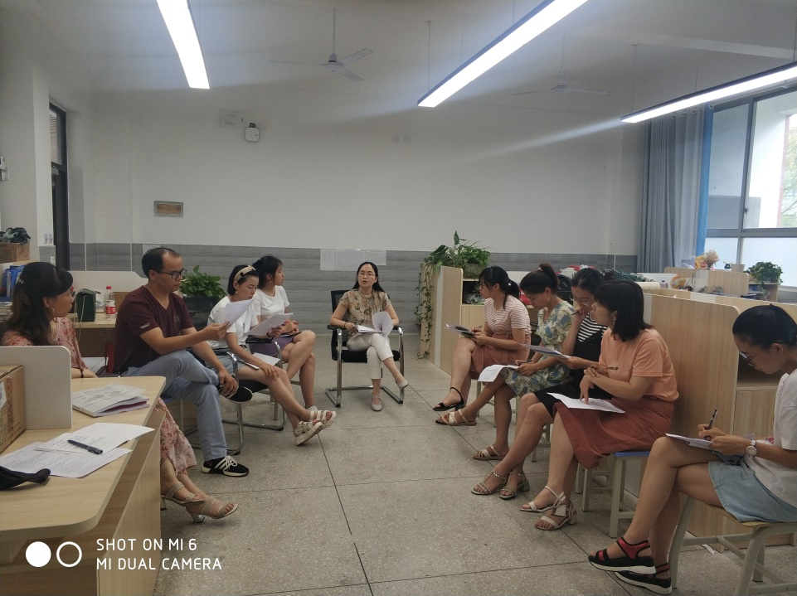

陈老师详细介绍了工作室的愿景、目标、具体目标、工作思路、活动展开形式、三年规划、成员分工等情况，并希望大家利用假期时间作好个人规划。

安排下期工作

语文名师工作室第一次正式活动定于9月中旬举行。届时将由江油实验学校的陈小红老师、江油外国语学校的李娟老师为大家上示范课，并做微讲座。
下期的学习重点是研读《义务教育语文课程标准》《高中语文课程标准》，同时要研读初中语文教材和高一的语文教材。
工作室的网上学习、交流每两周举行一次。
下期的送教下乡初步定于11月某周的星期五。
陈宗茂老师希望大家既然有所选择，就意味着有所放弃。虽然工作不是唯一，但可以在工作有更多超越。每个人可以在其他方面作出适当牺牲，为工作增色。

一个人虽然走得快，但一个人能走多远，还要看他与谁同行。我们已经结伴动身，共驶承载理想的航船，让我们撑一支长篙，向语文教学海洋中的更青处漫溯。

